《网络设备互联综合实训》大作业

背景描述
某公司的计算机需要按工作需要实现是否互通的要求，其中财务处的机器内部互通，其它计算机不可以访问财务处计算机。并且为了安全管理，需要为交换机配置交换机名称和交换机密码。请你用VLAN的方法实现。
网络拓扑
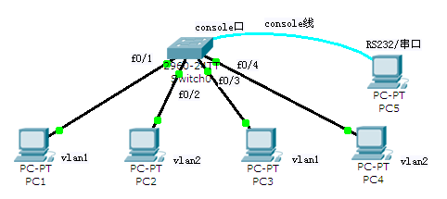
Pc2、Pc4属于财务处，vlan2取名caiwu
计算机的IP地址配置为
PC1:192.168.1.11/24 PC2:192.168.1.12/24 PC3:192.168.1.13/24
PC4:192.168.1.14/24
要求
（1）配置交换机的主机名
（2）配置交换机的密码
（3）划分VLAN，VLAN的配置与拓朴图相同
（4）在主机上ping，相同VLAN的主机能通，不同VLAN之间的主机不能通（即：PC1和PC3可ping 通；PC2和PC4可ping 通；PC1、PC3和PC2、PC4 ping 不通
（5）写出主要配置步骤

教师姓名：王波
联系方式：15386899306
邮箱：jerry_sis@sina.com
截止日期：5月27日前将完成的作业发至指定邮箱

